Ректорат
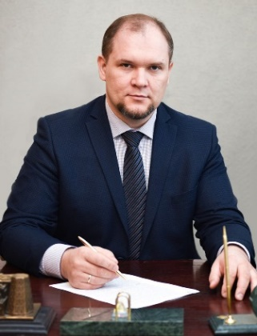
Ледуховский Григорий Васильевич
Должность: ректор
Учёная степень
2018 — доктор технических наук: «Совершенствование действующих и обоснование новых технологий термической деаэрации воды», ИГЭУ, 05.14.14 Тепловые электрические станции, их энергетические системы и агрегаты
2008 — кандидат технических наук: «Совершенствование технологии десорбции кислорода в струйно-барботажных деаэраторах атмосферного давления», ИГЭУ, 05.14.14 Тепловые электрические станции, их энергетические системы и агрегаты
Учёное звание
профессор по научной специальности «Энергетические системы и комплексы»
Научно-педагогический стаж (лет): 19
Образование
2008 — Высшее образование - подготовка кадров высшей квалификации, Ивановский государственный энергетический университет имени В.И.Ленина, Процессы и аппараты химических технологий
2005 — Высшее образование - специалитет, Ивановский государственный энергетический университет имени В.И.Ленина, Тепловые электрические станции, инженер
Область научных интересов
повышение эффективности и моделирование процессов тепломассообмена и деаэрации воды; вспомогательное оборудование ТЭС; тепловая экономичность и оптимизация режимов работы оборудования ТЭС
Тематика научно-исследовательской деятельности
1. Математическое моделирование и повышение эффективности технологических процессов теплообмена и термической деаэрации воды. 2. Повышение тепловой экономичности оборудования тепловых электростанций за счет структурной и режимной оптимизации.
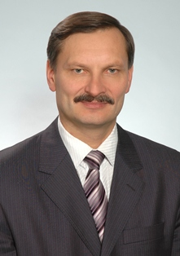
Гусенков Алексей Васильевич
Должность: проректор по учебной работе
Учёная степень
1994 — кандидат технических наук: «Разработка комплекса средств селективной сигнализации однофазных замыканий на землю в кабельных сетях 6 - 10 кВ», Новочеркасский государственный технический университет, 05.09.03 Электротехнические комплексы и системы
Учёное звание
доцент по кафедре «Автоматического управления электроэнергетическими системами»
Научно-педагогический стаж (лет): 35
Образование
1992 — Высшее образование - подготовка кадров высшей квалификации, Ивановский энергетический институт имени В.И.Ленина, Автоматизированные системы управления
1984 — Высшее образование - специалитет, Ивановский энергетический институт имени В.И.Ленина, Автоматизация производства и распределения электроэнергии, инженер-электрик по автоматизации

Ипатова Наталья Николаевна
Должность: помощник проректора
Образование
2015 — Профессиональная переподготовка, НОУ ДПО "Институт психотерапии и клинической психологии", Клиническая психология, клинический психолог
1994 — Высшее образование - специалитет, Ивановский государственный педагогический институт, Педагогика и психология (дошкольная), преподаватель дошкольной педагогики
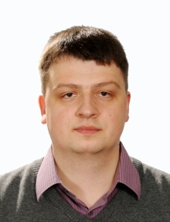
Ковалев Алексей Михайлович
Должность: проректор по инфраструктурному развитию
Образование
2004 — Высшее образование - специалитет, Ивановский государственный энергетический университет имени В.И.Ленина, Информационные системы (в управлении), информатик
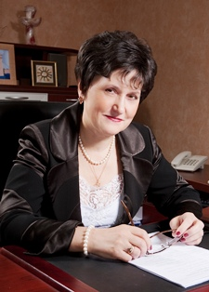
Котлова Татьяна Борисовна
Должность: проректор по молодежной политике
Учёная степень
2003 — доктор исторических наук: «Российская женщина в провинциальном городе на рубеже Х1Х-ХХвв. 1890-1914.», ИвГУ, 07.00.02 Отечественная история
1991 — кандидат исторических наук: «Партийно-государственная политика по отношению к интеллигенции в годы индустриализации: проблемы подготовки и спользования. 1929-1936 гг. (на материалах Ивановской промышленной области)», Ивановский государственный университет, 07.00.02 Отечественная история
Учёное звание
доцент по кафедре «Отечественная история и культура»
Научно-педагогический стаж (лет): 38
Образование
1991 — Высшее образование - подготовка кадров высшей квалификации, Ивановский государственный университет, История КПСС
1977 — Высшее образование - специалитет, Ивановский государственный университет, История, обществоведение, английский язык, учитель истории, обществоведения и английского языка средней школы
Красильникъянц Наталья Николаевна
Должность: помощник ректора
Образование
2017 — Профессиональная переподготовка, Ивановский государственный энергетический университет имени В.И.Ленина, Программа "Специалист по организационному и документационному обеспечению управления организацией", право на ведение проф. деятельности в сфере "организационное, документационное и информационное обеспечение деятельности руководителя организации"
1986 — Высшее образование - специалитет, Ивановский энергетический институт имени В.И.Ленина, Электроснабжение промышленных предприятий, городов и сельского хозяйства, инженер-электрик

Павлова Нина Александровна
Должность: помощник ректора
Образование
2017 — Профессиональная переподготовка, Ивановский государственный энергетический университет имени В.И.Ленина, Программа "Специалист по организационному и документационному обеспечению управления организацией", право на ведение проф. деятельности в сфере "организационное, документационное и информационное обеспечение деятельности руководителя организации"
1998 — Высшее образование - специалитет, Ивановский государственный энергетический университет имени В.И.Ленина, Тепловые электрические станции, инженер-теплоэнергетик
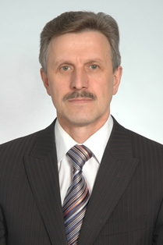
Тибайкин Вячеслав Александрович
Должность: главный инженер
Образование
1985 — Высшее образование - специалитет, Ивановский энергетический институт имени В.И.Ленина, Электроснабжение промышленных предприятий, городов и сельского хозяйства, инженер-электрик
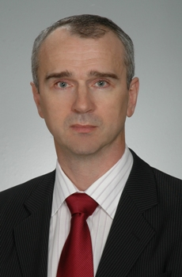
Тютиков Владимир Валентинович
Должность: проректор по научной работе
Учёная степень
2006 — доктор технических наук: «Развитие теории модального управления для решения задач автоматизации технологических объектов», ИГЭУ, 05.13.06 Автоматизация и управление технологическими процессами и производствами (промышленность)
1996 — кандидат технических наук: ИГЭУ
Учёное звание
профессор по кафедре «Электроника и микропроцессорные системы»
Научно-педагогический стаж (лет): 31
Образование
2019 — Профессиональная переподготовка, Ивановский государственный энергетический университет имени В.И.Ленина, Программа Прикладная информатика, математика и современные информационно-коммуникационные технологии, право на ведение проф. деятельности в сфере "педагогики и методики профессионального образования (прикладная информатика, математика и современные информационно-коммуникационные технологии)"
1995 — Высшее образование - подготовка кадров высшей квалификации, Ивановский государственный энергетический университет имени В.И.Ленина, Электрические комплексы
1989 — Высшее образование - специалитет, Ивановский энергетический институт имени В.И.Ленина, Электропривод и автоматизация промышленных установок, инженер-электрик
Область научных интересов
робастные системы управления и способы их отладки
Тематика научно-исследовательской деятельности
разработка и микропроцессорная реализация устройств управления мехатронными системами, обеспечивающих достижение заданных робастных, селективно-инвариантных и адаптивных свойств
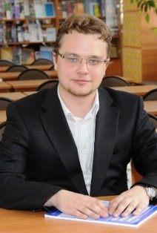
Филатов Алексей Александрович
Должность: проректор по организационно-административной работе
Учёная степень
2009 — кандидат экономических наук: «Совершенствование методов управления физическими активами электросетевых компаний», Ивановский государственный университет, 08.00.05 Экономика и управление народным хозяйством
Учёное звание
доцент по кафедре «экономика и организация предприятия»
Научно-педагогический стаж (лет): 17
Образование
2008 — Высшее образование - подготовка кадров высшей квалификации, Ивановский государственный энергетический университет имени В.И.Ленина, Экономика и управление народным хозяйством
2005 — Высшее образование - специалитет, Ивановский государственный энергетический университет имени В.И.Ленина, Экономика и управление на предприятии (электроэнергетика), экономист-менеджер
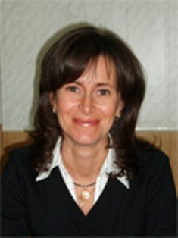
Вылгина Юлия Вадимовна
Должность: ученый секретарь совета ИГЭУ
Учёная степень
2002 — кандидат экономических наук: «Разработка модели системы поддержки принятия решений (на примере тепловых электростанций)», ИГХТУ, 08.00.13 Математические и инструментальные методы экономики
Учёное звание
доцент по кафедре «Менеджмент и маркетинг»
Научно-педагогический стаж (лет): 25
Образование
2021 — Профессиональная переподготовка, Национальный исследовательский ядерный университет "МИФИ", Программа "Управление проектной деятельностью в цифровой образовательной среде университета", право на ведение профессиональной деятельности в сфере управления проектами в цифровой среде
2000 — Высшее образование - подготовка кадров высшей квалификации, Ивановский государственный энергетический университет имени В.И.Ленина, Экономика и управление народным хозяйством
1999 — Профессиональная переподготовка, Академия народного хозяйства при Правительстве РФ, Программа "Стратегическое управление", ведение профессиональной деятельности в сфере стратегического управления
1993 — Высшее образование - специалитет, Ивановский государственный энергетический университет имени В.И.Ленина, Системы автоматизированного проектирования, инженер-системотехник
Область научных интересов
Методы и инструменты совершенствования управления, менеджмент качества; применение информационных систем и информационных технологий в менеджменте; стратегический анализ и интерпретация его результатов; проблемы маркетинга малого и среднего бизнеса; проекты и программы развития малых предприятий; проблемы проектного управления; вопросы коммерциализации инноваций, методы обоснования инновационных решений; процессные модели и их моделирование; организационные вопросы и управление субъектами малого бизнеса; инструментальные методы экономики
Тематика научно-исследовательской деятельности
Коммерциализация инновационных проектов в энергетике и оценка их эффективности; современные проблемы управления маркетингом в отраслях и сферах деятельности
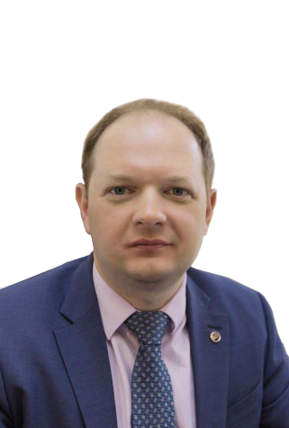
Мягков Алексей Александрович
Должность: советник при ректорате
Образование
2021 — Профессиональная переподготовка, Московская школа управления "СКОЛКОВО", Программа "Обучение команд, управляющих проектами развития городов", специалист государственного и муниципального управления
2010 — Высшее образование - специалитет, Ивановский государственный университет, Финансы и кредит, экономист
1999 — Высшее образование - специалитет, Ивановский государственный энергетический университет имени В.И.Ленина, Промышленная теплоэнергетика, инженер-промтеплоэнергетик

